**厦门海洋职业技术学院关于在新型冠状病毒肺炎疫情防控期间**

**开展“云课堂”在线教学的实施方案**

各系部：

当前和今后一段时间，全国上下防控新型冠状病毒肺炎的形势严峻、任务艰巨。按照省委省政府和教育部关于新型冠状病毒感染的肺炎疫情防控工作部署和要求，结合我院实际情况，特制定《厦门海洋职业技术学院关于在新型冠状病毒肺炎疫情防控期间开展“云课堂”在线教学的实施方案》。

一、工作目标

有效减少人员聚集，阻断疫情传播，消除延期开学给正常教学秩序带来的不利影响，及时解决疫情期间的师生教学问题，坚持停课不停学、教学不断线，教学工作要求和教学质量标准不降低，并以此为契机，更好地推进我院信息化教学及“云课堂”的深度应用，转危为机，进一步保证人才培养质量。

二、相关部门的工作职责

（一）教务处负责疫情防控期间在线教学工作方案的拟定，督促各系部按照学院部署做好在线教学工作的落实，对教师线上教学活动和学生线上学习效果进行实时跟踪、监督和反馈，做到及时发现、及时报告、及时处理。负责人郭健，对接人汪青梅、周峰、吴正英。

（二）图书馆负责提供教学资源信息，对教师获取线上教学资源开展在线培训和答疑等服务**。**负责人姚斌，对接人肖明。

（三）信息中心主动和技术支撑单位联系，负责保证线上教学网络畅通工作，组织团队对教师开展线上教学的技术培训和答疑等服务，确保每位教师掌握在线教学相关技能**。**负责人张良宾，对接人陈峰。

（四）学生处负责做好面向学生的宣传教育工作，加强辅导员在开展线上教学期间配合授课教师做好教学管理工作。

（五）各教学系部负责疫情防控期间在线教学的组织实施，将线上教学任务逐级有效落实，并加强过程监督与考核工作。教研室负责各专业线上教学的课程教学内容选择，教学环节及教学质量标准的把控。

（六）督导团负责疫情防控期间在线教学有效落实的监督和指导。

（七）其他部门在疫情防控期间为开展在线教学做好各类保障工作。

三、实施内容

（一）制定教学计划

各系部基于智慧职教云平台制定延期开学期间教学计划，根据课程特点调整教学形式和教学内容，优先完成理论教学，确保2月10日前做好线上授课准备工作。2月12日完成前四周的教学内容准备。

（二）确定选课信息

各系部组织教师登录教务管理系统获得开课信息，在智慧职教云平台中创建相应的线上教学班。开展线上教学的课程、学生名单应与学校教务管理系统中的本学期教学任务和开课信息保持一致。

（三）完成线上备课与教学

1.利用海量优质资源开展线上备课

“智慧职教”现运行着158个国家级职业教育专业教学资源库，9000余门标准化课程、1200余门职教MOOC，涵盖公共基础课和所有专业大类。教师可利用智慧职教云平台进行线上备课，教师可一键调用国家级教学资源库中的标准化课程或MOOC学院的职教MOOC到本人教学空间，并根据本校教学计划进行个性化重组，构建适合本校本班在线教学的SPOC，再发布给自己的学生居家学习，实现混合式教学。

2.借助“云课堂”APP开展互动教学

利用“智慧职教”优质资源构建的SPOC既可发布给学生自主学习，也可由教师借助“云课堂”APP（已通过教育部备案）进行线上互动教学，实现翻转课堂效果。教师利用“云课堂”APP，结合现有主流直播工具，即可实施各类课堂教学活动，如签到、投票、讨论、小组pk、头脑风暴、问卷调查等，能够有效把控课堂节奏、安排学习进度，引导学生进行深度学习。学生通过手机可实现师生间、生生间各种互动，积极开展互动式教学。

3.通过大数据管控在线教学实施进程

“智慧职教”记录每一位用户的每一个操作，为在线教学管理提供全方位数据支持。教师可在自己的教学空间，了解自己课程每名学生在每个教学环节的学习任务完成情况，便于教学进程的管控以进行必要的督促和调整。院校领导、教务处及各系部负责人，可在自己的“领导驾驶舱”，通过对相关数据的挖掘与分析，管控全校所有在线课程（SPOC）的运行情况，以确保“教师真在教，学生真在学”，提高在线教学目标达成度。

4.引导学生自主学习职教MOOC

各系部如果部分课程倾向于利用开放共享的大规模在线开放课程（MOOC）而非构建自己的SPOC，可以引导学生到“智慧职教”MOOC学院挑选与我院教学计划相符合的职教MOOC进行自主学习,学生在学完MOOC后可以作为学分认定的佐证材料。

（四）其它平台的云课堂

对于“智慧职教”外的其它云课堂也可同时使用，但必须确保：

1.能够完成既定教学任务，具备实时教学互动等功能；

2.每门课程可提供完整学情数据，便于系部掌握教学情况。

为避免学生要同时面对不同平台，请老师们尽量只使用学院统一的平台。若根据教学需要确实要用其他平台的，请跟学生做好沟通工作。

四、服务与支持

1.在线开课期间，为保障教学顺利开展，教务处、信息中心及各教学系部提供线上教学咨询等服务，确保所有教师完成教学任务。各位任课教师应主动学习，向其他有经验的老师请教，尽快进入线上教学状态。计划于2020年2月6日和2月8日（8:30-17:30）在“海院教学信息化与学习管理中心”微信群进行两次线上教学集中咨询讨论。

2.微信群“海院教学信息化与学习管理中心”为教师提供平时在线咨询服务，咨询管理员卢嘉阳老师（电话：13400508267，微信同号）

3.“智慧职教”运营团队为教师提供平时在线咨询服务（QQ群：718730898）。

4.利用“智慧职教”开展在线教学的操作说明（详见附件）。

厦门海洋职业技术学院

2020年2月4日

**附件：**

**利用“智慧职教”开展在线教学的操作说明**

目录

1.如何访问 6

2.快速入门（点击图片查看视频） 7

3.课程设计（点击图片查看视频） 7

4.学生入班 7

5.学情掌握 9

6.线上互动 10

7.作业考试 12

8.技术服务 13

9.学习在线开放课程 14

## 1.如何访问

目前我校教师及学生基本信息都已“智慧职教”完成了批量导入和注册。访问方法如下：

（1）通过学校教务处网页，点击访问<http://jwc.xmoc.edu.cn/>中的“智慧职教”进入智慧职教官网；

（2）直接访问域名[https://zjy2.icve.com.cn](https://zjy2.icve.com.cn/portal/login.html)；

（3）下载“云课堂智慧职教”APP。

外聘兼任教师或者个别学生如果没有账号，可咨询系部综合办或者教务处，也可在微信群“海院教学信息化与学习管理中心”中咨询管理员卢嘉阳（电话：13400508267，微信同号）申请开通。

## 2.快速入门（点击图片查看视频）

[](https://file.icve.com.cn/ssykt/761/1004/BE4FB3ED155F6487AF6534B9994C2892.mp4)

## 3.课程设计（点击图片查看视频）

开通“职教云”教师空间后，各位教师可以利用“职教云”导入158个国家级资源库500余个省校级资源库和MOOC学院中的全部课程（含素材、题目），助力教师做好备课工作。如何快速导入标准化课程，灵活组建个性化课程，请点击如下视频；

[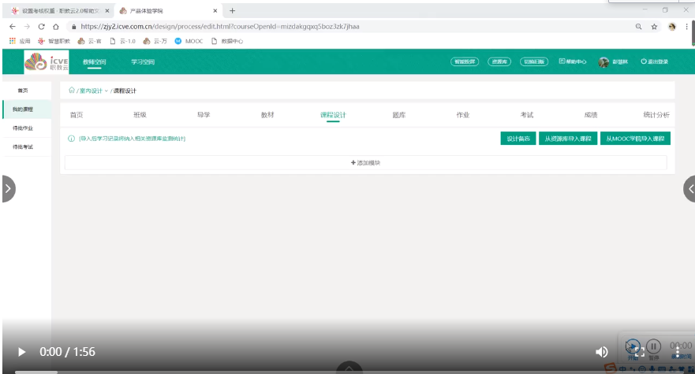](https://file.icve.com.cn/ssykt_gen/919/204/E5F331FD456A3319DC8AF64581CE38B9.mp4/720p.mp4)

## 4.学生入班

教务处及各系部管理员已在后台批量导入所有学生，教师也可以在开课的教学班中进行学生管理。

操作路径：【课程】-【班级】-【学生】。

学生加入班级有以下几种方法：

* 1. 学校先导入学生账号，教师课前从学校库导入已开通账号的学生。
  2. 教师使用excel模板直接导入该班级下未注册的学生。
  3. 教师在班级下新增单个学生。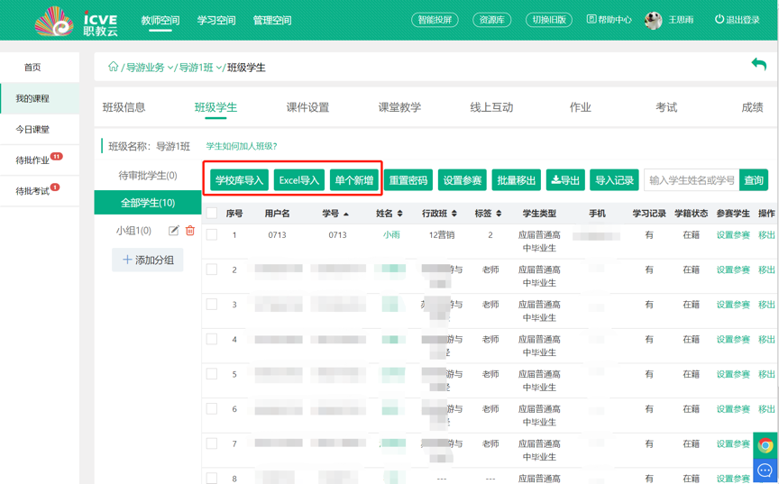
  4. 教师提供班级邀请码和班级二维码，学生使用网页端或“云课堂智慧职教”APP扫码、输入邀请码加入班级。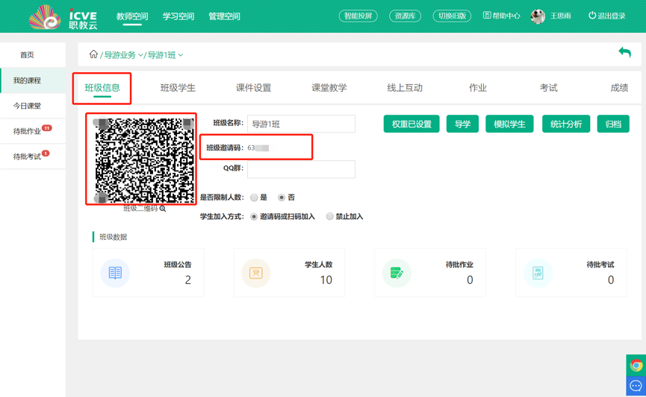
  5. 学生打开【云课堂APP】，点击右上角扫一扫按钮，扫描二维码加入班级。

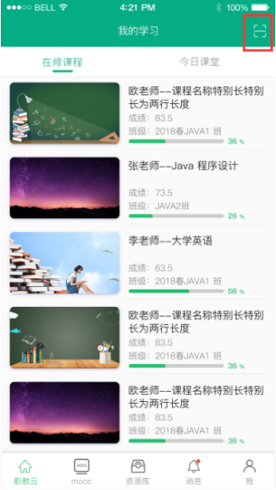

## 5.学情掌握

查看学生学习进度，可进入【班级】-【课件设置】-【学习情况】，查看学生学习情况。

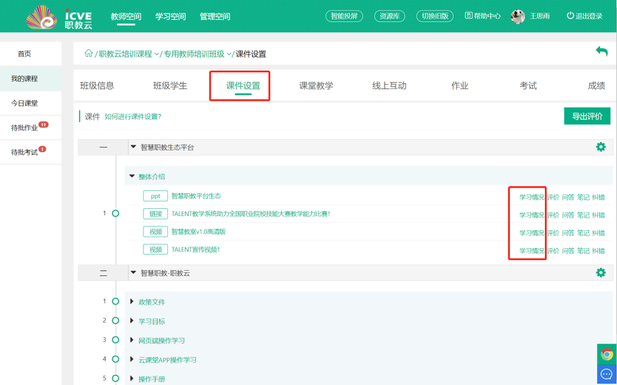

## 6.线上互动

担心学生问题无法及时解答？线上互动来帮您，授课不受时空限制，停课不停学！利用APP可组织各类在线活动。

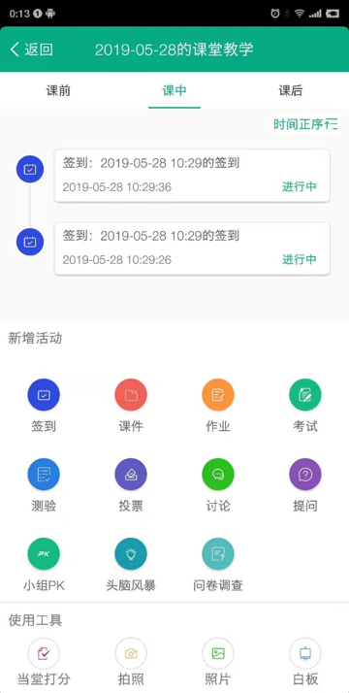

可实时查看学生参加的各类互动情况或者在课件中回复的【评价】、【问答】、【笔记】、【纠错】等。

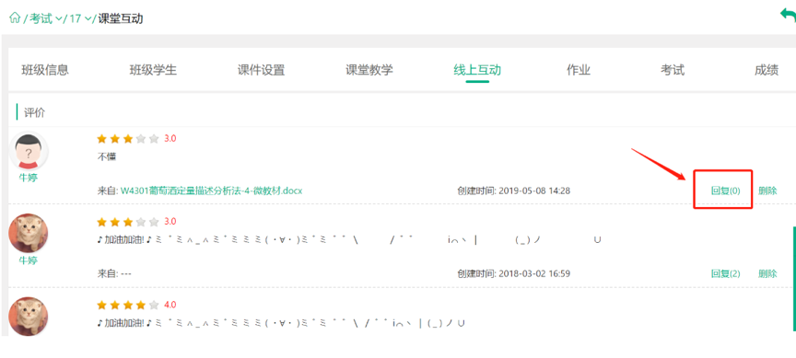

## 7.作业考试

（1）作业

[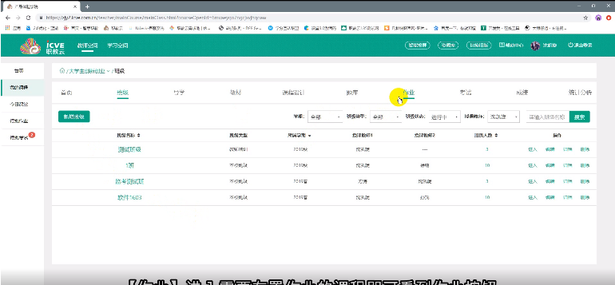](https://help.icve.com.cn/help-doc/æä½è§é¢/æ°å¢ä½ä¸.html)

（2）考试

[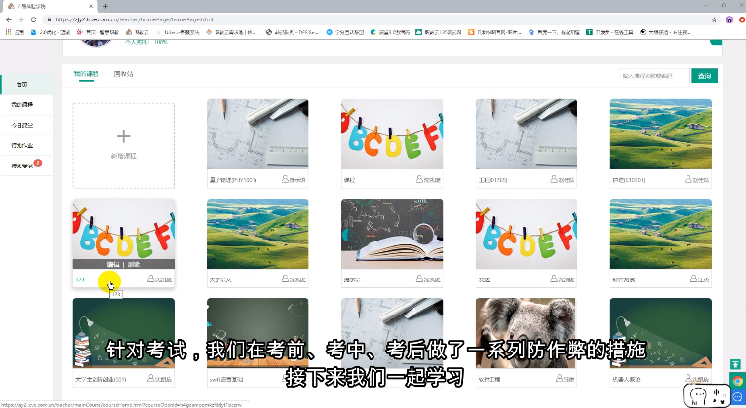](https://help.icve.com.cn/help-doc/æä½è§é¢/æ°å¢èè¯.html)

## 8.技术服务

担心自己不会用？我们通过3种途径支持您。每个功能点都有在线帮助视频哦！点击即可播放。

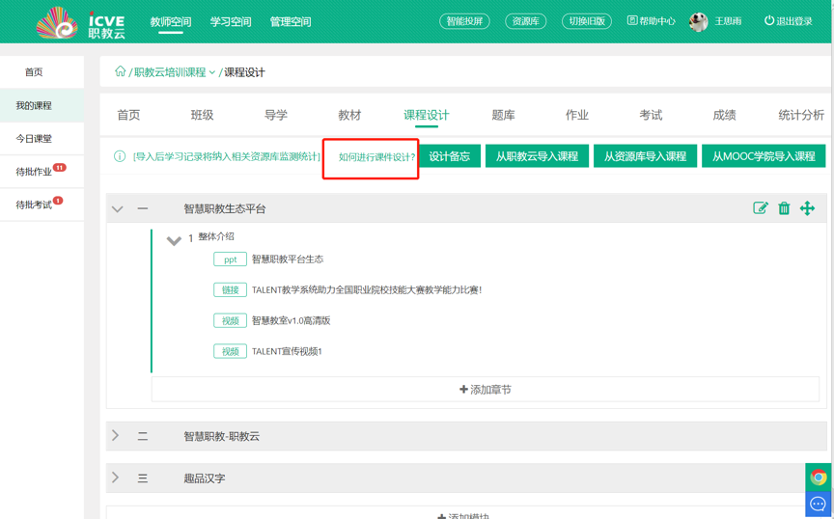

想要查询更多问题，可以进入职教云顶部【[帮助中心](https://help.icve.com.cn/)】<https://help.icve.com.cn/>查看详情，或点击网页右下角【在线咨询】联系技术支持。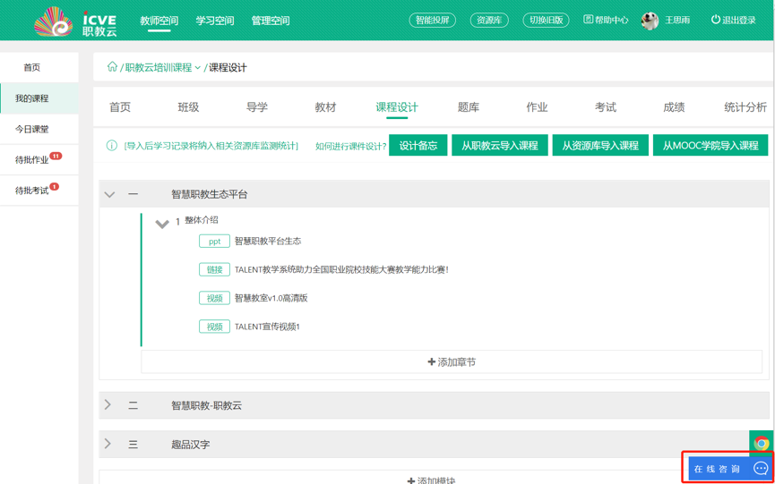

如有任何问题，欢迎加入QQ群【[718730898](https://jq.qq.com/?_wv=1027&k=5UwXRKe)】，我们将为您提供24小时服务！

观看“职教云应用直播课堂”，直播地址如下：

https://ke.qq.com/course/500584?taid=4367346085372776&tuin=b29b4c88

## 9.学习在线开放课程

如果相关师资不充裕，也可引导学生居家自学相关资源库的标准化课程或MOOC学院的相关课程，登录[mooc.icve.com.cn](https://mooc.icve.com.cn/)，点击感兴趣的课程，参加学习，即可进行在线学习。学完后可获得相应证书。

